# 一致性

## CAP理论

对于一个分布式系统，不能同时满足以下三点：

一致性（Consistency）

可用性（Availability）

分区容错性（Partition Tolerance）

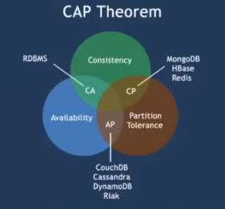

## 分类

### 弱一致性

最终一致性：往分布式数据库中写入数据，此时另一个节点读数据，系统是无法保证能够读到最新的数据的，但是可以保证捡来某一时刻可以读到写入的数据。

应用：

DNS（Domain Name System）

Gossip（Cassandra的通信协议）

#### 最终一致性

同步

Paxos

Raft（multi-paxos）

ZAB（multi-paxos）

##### DNS

##### Gossip

### 强一致性

#### 同步

#### Paxos

#### Raft

#### ZAB

# 主从同步

# 多数派

# Paxos

# Raft